Autositz
Schwimmärmchen
+++ich habe blam 120 yuan gegeben!!

POIs in App Maps.me
Voucher drucken bzw. auf Handy & Netbook kopieren
Netbook, Kamera, Camcorder und Drohne vorbereiten
Template für Kosten

Philippinen 2019

100 PHP = 1,78 EUR 10 RMB = 1,29 EUR
500 PHP = 8,89 EUR 50 RMB = 6,44 EUR
1000 PHP = 17,80 EUR 100 RMB = 12,90 EUR

EUR = PHP / 100 * 1,8 EUR = RMB / 10 * 1,3

Sa, 28.12.2019 Flug nach Peking
08.15 Uhr Airport Express IN Nordbhf – MUC Terminal 1, 08:15-09:08
09.30 Uhr Ankunft am Flughafen MUC
Kristel texten wegen Einchecken in der Unterkunft Avida Towers in Paranaque gegen 15 Uhr am 29.12.19. oder direkter Kontakt Kris +63- 9171220160 oder +63-9471864773
12.05 Uhr Flug München MUC – Peking PEK, 12:05-04:45, CA962, Boeing 777-300 (B773), 9h 40min, eTickets 9993487943695/6/7, Online Checkin-Nr MCZZME, gebucht über flugladen.de (Buchungsnr FL-16753520), Sitzplätze 48 JKL, beste Sitzplätze 34/47 ABC DEH JKL

So, 29.12.2019 Peking – Große Mauer, Weiterflug nach Manila
04.45 Uhr Ankunft in Peking
05.15 Uhr Bargeldabhebung für China (825+x RMB)
06.00 Uhr Transfer zum Transithotel
Terminal 3 -> Building C -> 2nd Floor -> Air China Transit Service Desk (ggü. Exib B)
Wenn Schalter nicht besetzt: Hotel direkt kontaktieren oder Air China-Vertriebshotline Tel. 95583
Optional: 2x Yikatong Card mit je 20 RMB Deposit und 40 RMB Aufladung am Ticket Window des Airport Express im Terminal 3 besorgen
06.30 Uhr Einchecken im Transithotel
Beijing Jinhangxian International Business Hotel, No.8 Siwei Road, Shunyi District, Tel. +86-10-52130077, Buchungscode PEK190807H0568
06.45 Uhr Ausruhen, Gepäck (Handgepäck) z.T. notfalls bis abends im Hotel lagern
08.30 Uhr Frühstück im Hotel
09.30 Uhr Transfer zur Großen Mauer in Mutianyu, 70 km, 2.5-3 h, max.
130 RMB p.P.
1. Hotelbus oder Taxi zum Flughafen, Terminal 3, Parking
Garage No.3, 2nd Floor, Airport Express Train Station, 6
km, ca. 27 RMB
2. Airport Express Train bis Dongzhimen Station, alle 10 min,
20 min, T3-Sanyuanqiao-Dongzhimen, 25 RMB p.P.
3. Fußweg zur Dongzhimen Bus Station: Exit C, Richtung
Transport Center, Eingang nahe KFC
4. Bus 916 Express (916块(怀柔北大街)) nach Huairou Bei
Da Jie Station (Huairou North Ave), 5:50-19:50, 70 min, 12
RMB p.P., 6 RMB p.P. mit Yikatong Card
5. In Bei Da Jie Überqueren der Straße zur Bushaltestelle;
H23/H24/H35/H36 (慕田峪长城) oder Minibus bis Mutianyu
Roundabout, 15-20 min, 5 RMB p.P.
(Bus H24 / H35 bis Mutianyu Huandao (慕田峪环岛), dann
600 m Fußweg; Bus H36 bis Xinying Lukou (辛营路口), dann
100 m Fußweg )
6. Mutianyu Ferry Shuttle Bus bis Ticket Office, 2.5 km, alle
20 min, 15 RMB p.P. return
12.30 Uhr Besuch der Großen Mauer in Mutianyu, 7.00-17.30 Uhr,
45 RMB p.P.
a) Hoch- und Runterfahrt mit Cableway (bis Station 14), 120
RMB p.P. return
b) Hochfahrt mit Sessellift (bis Station 8 o.ä.), Runterfahrt mit
Sommerrodel (Toboggan), 120 RMB p.P. return, Kind 60
RMB p.P.
14.30 Uhr Transfer zurück zum Transithotel am Flughafen, 2.5-3 h
18.00 Uhr Hotelbus oder Taxi zum Flughafen, Terminal 3, 6 km, ca. 27
RMB
20.00 Uhr Flug Peking PEK – Manila MNL, 20:00-00:45, CA179, Boeing 737-800 (B738) oder Airbus A330-300, 4h 45min, eTickets 9993487943695/6/7, Online Checkin-Nr MCZZME, gebucht über flugladen.de (Buchungsnr FL-16753520), beste Sitzplätze 16/17 ABC HJK bzw. 49 AC DEFH JL
00.45 Uhr Ankunft in Manila, Terminal 1
01.15 Uhr Bargeldabhebung
01.30 Uhr Transfer zur vorgebuchten Unterkunft durch Kristel, 5.6 km, 18 min
Frau Yen @ Tower 4 Unit 3D, Avida Towers, Sucat Dr. A. Santos Ave., Sucat, Parañaque, Metro Manila, ggü. SM Sucat Mall, Tel. Kris (Kontaktperson vor Ort) +63-9171220160 oder +63 9471864773, privat gebucht, Pool (Mo geschlossen), Poolkosten für Externe 100 PHP, noch 3250 PHP (ca. 57,62 EUR) zu zahlen, bereits 35,96 EUR (ca. 2028 PHP) gezahlt
Übernachtung in Paranaque

Mo, 30.12.2019 Manila – Reunion
06.15 Uhr Aufstehen
06.45 Uhr Transfer zum Event Resort durch Shara o.ä., 8.1 km, 27 min
Katesean Private Resort 2, San Nicolas 1, Bacoor, Cavite
07.15 Uhr Relaxen, Schwimmen
Zwischendurch Frühstück, Mittagessen, Abendessen
17.00 Uhr Rücktransfer zur Unterkunft durch Shara oder mit Kia Piccanto o.ä., 8.1 km, 27 min
Alternative: 4.4 km (ab Juliets Eltern), 6.8 km (ab Shara), 15-17 min
Frau Yen @ Tower 4 Unit 3D, Avida Towers, Dr Arcadio Santos Avenue, ggü. SM Sucat Mall, gebucht über AirBnB, bereits bezahlt
Übernachtung in Paranaque

Di, 31.12.2019 Tagaytay – Picknick
08.00 Uhr Aufstehen
Handgepäckkoffer für die Nord-Luzon-Rundreise packen
08.45 Uhr Frühstück
09.30 Uhr Transfer nach Tagaytay durch Shara o.ä.
11.00 Uhr Relaxen, Grillen, usw.
Eintritt 50 PHP p.P., Parken 50 PHP p. Fzg., Cottage 500 PHP p. Gruppe
15.00 Uhr Transfer zu Shara oder Juliets Eltern durch Shara o.ä.
Schwergepäck zum Lagern bei Shara/Juliet's Eltern mitnehmen
17.00 Uhr Helfen beim Kochen zum Neujahr
20.00 Uhr Abendessen
21.30 Uhr Rücktransfer zur Unterkunft durch Shara oder mit Kia Piccanto o.ä., 4.4 km (ab Juliets Eltern)-6.8 km (ab Shara), 15-17 min
Frau Yen @ Tower 4 Unit 3D, Avida Towers, Dr Arcadio Santos Avenue, ggü. SM Sucat Mall, gebucht über AirBnB, bereits bezahlt
Übernachtung in Paranaque

Alternative: In Manila bleiben, siehe 23.01.
Wasserpark Splash Island oder Fun Park Enchanted Kingdom

Mi, 01.01.2020 Nord-Luzon 1#7: Panoramafahrt nach Baguio
07.00 Uhr Transfer zur Mietwagenstation durch Shara oder mit Kia Piccanto, 8.8 km, 31 min
07.30 Uhr Abholung Mietwagen Uhrzeit?
RBCS Rent A Car, info@rbcsrentacar.com, Lot 12 Block 1, Dona Josefa Village, Almanza 1, Las Piñas , +63 917 673 8887
Suzuki Ertiga (7-Sitzer), 01.01.-08.01.2010, 1500 PHP pro Tag, 10.000 PHP Deposit, bereits überbezahlt (2100 PHP pro Tag, 10.000 PHP Deposit) -> Rückzahlung seitens RBCS
Rückgabezeit vereinbaren (Schließungszeiten beachten!)
08.00 Uhr Fahrt nach Baguio, 283 km, 4h 38min
Fotostop am Kennon Road Lion's Head
Zwischendurch Frühstück
13.30 Uhr Einchecken in der vorgebuchten Unterkunft (06.00-22.00)
Wanay's Rocky Mountain Homestay, Summerfields Subdivision, Goshenland, Pico, La Trinidad, Benguet, Baguio, N 016° 26.241, E 120° 35.358, Tel. +63-971-55-644-9766, gebucht über booking.com, 8.6, Buchungsnr 2925 562 263, 2 Appartements mit je 2 Schlafzimmern, Kühlschrank, Bad, WiFi, 6216 PHP = 109 EUR für 2 Nächte, bezahlt
Mittagspause, ggf. Mittagssnack
14.00 Uhr Fahrt zum Valley of Colors, 4.2 km, 15 min
15.00 Uhr Spaziergang zur Bell Church, 350 m, kostenlos
15.30 Uhr Fahrt ins Tan-awan Village, 4 km,11min
15.45 Uhr Besichtigung Dorf, 50 PHP p.P.
18.30 Uhr Abendessen
Farmer's Daugther Restaurant in Tan-awan Village
20.00 Uhr Fahrt zum Appartment, 2.9 km, 12 min
Übernachtung in Baguio

Do, 02.01.2020 Nord-Luzon 2#7: Baguio
07.15 Uhr Aufstehen
08.00 Uhr Frühstück
09.00 Uhr Besichtigung Baguio
- Baguio Cathedral
- Burnham Park
- Diplomat Hotel
12.00 Uhr Mittagessen
Balajadia Kitchenette (Nähe Wet & Dry Market)
13.30 Uhr Wet & Dry Market, 500m, 7 min
14.30 Uhr Fahrt zum Mines View Park / Aussichtsterrassen, 5.6 km,15 min
17.30 Uhr Abendessen
SM Baguio oder Balbacua @ Urban Camote (nahe Burnham Park)
Übernachtung in Baguio
Wanay's Rocky Mountain Homestay, Summerfields Subdivision, Goshenland, Pico, La Trinidad, Benguet, Bagio, N 016° 26.241, E 120° 35.358, Tel. +63-971-55-644-9766, gebucht über booking.com, 8.6, Buchungsnr 2925 562 263, 2 Appartements mit je 2 Schlafzimmern, Kühlschrank, Bad, WiFi, 6216 PHP = 109 EUR für 2 Nächte, bezahlt

Fr, 03.01.2020 Nord-Luzon 3#7: Sagada
06.45 Uhr Aufstehen
07.30 Uhr Frühstück
08.30 Uhr Auschecken (06.00-14.00)
08.45 Uhr Fahrt nach Sagada, 151 km, 5 h
Zwischendurch Mittagessen
14.00 Uhr Einchecken in der vorgebuchten Unterkunft (12.00-22.00)
Sagada Village Beds Traditional House, South Road Dao-angan, GPS N 017° 4.794, E 120° 53.976, Sagada, Tel. +63-906-438-9437, gebucht über booking.com, k.B., Buchungsnr 2338 749 796, 1 Haus mit 4 Schlafzimmern, Kühlschrank, Bad, 4200 PHP = 75 EUR, bezahlt
15.00 Uhr Eco Valley Tour, 2 h
St Mary's Church -> hinter den Friedhof -> Weg ins Tal -> ca. 15-20 min bis zu den Särgen
Evtl. Guide für 200 PHP pro Gruppe + 10 PHP p.P.
Nach weiteren Touren für morgen erkundigen (Preis, Startpunkt, Dauer, usw.)
18.00 Uhr Abendessen
Übernachtung in Sagada

Sa, 04.01.2020 Nord-Luzon 4#7: Hanging Coffins / Maligcong
Reisterrassen
05.00 Uhr Aufstehen
05.20 Uhr Anfahrt Kiltepan Viewpoint, 4.5 km = 14 min
05.45 Uhr Sonnenaufgang, oft mit "Sea of Clouds" (sehr touristisch)
06.10 Uhr Rückfahrt zur Unterkunft, 4.5 km = 14 min,
unterwegs ggf. Frühstück kaufen
06.30 Uhr Frühstück
07.30 Uhr Auschecken (00.00-10.00)
08.00 Uhr Tour:
Probably Sumagaing –Lumiang cave connection but until 4hrs. Others can just visit Lumiang cave. 30-45mins.
Sumaguing cave(Rapelling or spelunking) –2hrs, Php1600,2 guides or 900 for 5 persons.
Maligcong rice terraces vom hier 5 stunde nach Sagada
10.30 Uhr Maligcong rice Terraces???1hr back and 1 hr fort drive plus kleine Spaziergang
15.00 Uhr Fahrt nach Vigan, 186 km, 4h 50min
Zwischendurch Abendessen
20.30 Uhr Einchecken in der vorgebuchten Unterkunft (14.00-00.00)
J and A Transient House, 55 Calle Florentino, Brgy Capangpangan, 2700 Vigan City, N 017° 34.415, E 120° 23.607, Tel. +63-999-883-1593, gebucht über booking.com, 7.4, Buchungsnr 3397 458 277, 3 Zimmer mit Bad, WiFi, 3864 PHP = 69 EUR, bezahlt
Übernachtung in Vigan City

So, 05.01.2020 Nord-Luzon 5#7: Vigan, Fahrt nach Alaminos
07.00 Uhr Aufstehen
08.00 Uhr Auschecken (bis 12.00)
08.30 Uhr Besichtigung Vigan
Bantay Church Belltower, Crisologo Street, Baluarte Mini Zoo, Hidden Garden
10.00 Uhr Brunch
Lilong & Liang Restaurant im Hidden Garden: Bagnet, Empanada, Longganisa, Poqui Poqui, usw.
12.00 Uhr Fahrt nach Alaminos, 262 km, 5 h
Rauslassen Kristel in Dagupan nach ca. 4 h
Bus Dagupan – Pasay:
Victory Liner: 15.00, 16.20, 17.00, 19.00; 3h 30min
Five Star: 12.45, 14.20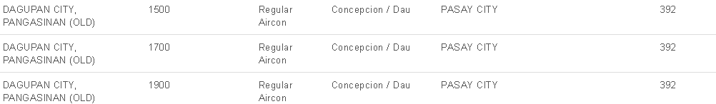
17.00 Uhr Ankunft in Alaminos, Einchecken in der vorgebuchten Unterkunft
Alaminos-Lucap Road, dann National Road bis Noreen’s Trancient House
Home Sweet Home (Andrew), Recudo Street, Lucap, Alaminos, Tel. +63-947-852-8539, gebucht über AirBnB, Beleg-Nr. RCDZ9EYPQ2, 1 Haus mit 3 Schlafzimmern, AC, Küche, 2 Nächte für 118 EUR, kostenlos stornierbar bis 22.12. (voll) bzw. 04.01. (bis auf 19 EUR), Anzahlung (50%) bereits erfolgt, noch ca. 3375 PHP zu zahlen
Ggf. Erkundigung nach Island Hopping Tour für morgen und Buchung
17.30 Uhr Einkauf für morgen mittag in Poblacion, 5 km, 10 min
Magic Supermarket @ Alaminos-Sual Rd # Olongapo-Bugallon Rd
Sari-Sari Store; Nepo Mart; SM Savemore Market
18.30 Uhr Abendessen
Maxine by the Sea (10 min)
Übernachtung in Alaminos
Mo, 06.01.2020 Nord-Luzon 6#7: Alaminos – Island Hopping
07.00 Uhr Aufstehen
07.45 Uhr Frühstück
09.00 Uhr Island Hopping, u.a. Bolo Beach
Boot 1800 PHP + 100 PHP p.P.
Zwischendurch Mittagessen aus Proviant
17.00 Uhr Tourende
17.30 Uhr Pause im Appartement
18.00 Uhr Abendessen
19.30 Uhr Rückkehr zur Unterkunft
Home Sweet Home (Andrew), Recudo Street, Lucap, Alaminos, Tel. +63-947-852-8539, gebucht über AirBnB, Beleg-Nr. RCDZ9EYPQ2, 1 Haus mit 3 Schlafzimmern, AC, Küche, 2 Nächte für 118 EUR, kostenlos stornierbar bis 22.12. (voll) bzw. 04.01. (bis auf 19 EUR), Anzahlung (50%) bereits erfolgt, noch ca. 3375 PHP zu zahlen
Übernachtung in Alaminos

Di, 07.01.2020 Nord Luzon 7#7: Subic, Rückfahrt
06.00 Uhr Aufstehen
06.45 Uhr Auschecken
07.00 Uhr Fahrt nach Subic , 185 km, 3h 50min
Zwischendurch Frühstück
11.30 Uhr Ankunft in Subic
12.00 Uhr Mittagessen
13.30 Uhr Programm
a) Dungaree Beach, 150 PHP p.P.
b) Zoobic Safari, Group 1 Ilanin Forest, Subic Bay Freeport
Zone, 695 PHP p.P., bei klook.com 626 PHP p.P., bei metrodeal.com 348 PHP p.P, 08.00-16.00 Uhr,Tour
dauert 2.5 h,
c) Adventure Beach Waterpark, Camayan Wharf, West Ilanin
Forest Area, Subic Bay Freeport Zone, 688 PHP p.P.,
Kinder < 7 Jahre 528 PHP p.P.,bei klook.com 619 PHP
p.P., 09.00-18.00 Uhr
d) Ocean Adventures, Camayan Wharf, West Ilanin Forest
Area, Subic Bay Freeport Zone, 728 PHP p.P., bei
klook.com 709 PHP, Kinder <122 cm kostenlos, 09.00-
18.00 Uhr
17.00 Uhr Fahrt nach Manila, 198 km, 4h 15min
Zwischendurch Abendessen
22.00 Uhr Ankunft in Manila
22.15 Uhr Einchecken in der vorgebuchten Unterkunft (xx.xx-xx.xx)
Frau Yen @ Tower 4 Unit 3D, Avida Towers, Dr Arcadio Santos Avenue, ggü. SM Sucat Mall, gebucht über AirBnB, bereits bezahlt
Übernachtung in Paranaque
Mi, 08.01.2020 Manila bzw. Divisoria
07.00 Uhr Aufstehen
08.30 Uhr Frühstück
09.00 Uhr Juliet: Mit Mama und Shara nach Divisoria
Kaufen: Schulsachen (Plastikumschläge, Notizbücher, Stifte, Kugelschreiber, Buntstifte, Lineal, etc.), Gabeln und Tassen für Essen & Trinken
Christoph und Thea
- Im Appartement mit Pool bleiben
- Ocean’s Park, 13 EUR p.P. bei klook
- SM MOA, 230 PHP p.P. bei Metrodeal für alle Fahrgeschäfte an der Promenade
Zwischendurch Mittagssnack
17.00 Uhr Treffen (Treffpunkt vereinbaren), Handgepäckkoffer "aktualisieren" und für die nächsten 12 Tage packe, Schwergepäck bei Shara/Juliet's Eltern belassen
18.00 Uhr Abendessen in Las Pinas
Sigsaga Yakiniku Buffet (japanisch), One Princeway Bldg, BF Resort Drive, BF Resort Village, Las Pinas
20.00 Uhr Rückgabe des Mietwagens, Rückerhalt des Deposits von 10.000 PHP
RBCS Rent A Car, info@rbcsrentacar.com, Lot 12 Block 1, Dona Josefa Village, Almanza 1, Las Piñas , +63 917 673 8887
Ggf. Rückgabe VOR dem Abendessen? Schließungszeiten?
20.30 Uhr Rücktransfer zur Unterkunft durch Shara oder mit Kia Piccanto o.ä., 8.8 km, 30 min
Frau Yen @ Tower 4 Unit 3D, Avida Towers, Dr Arcadio Santos Avenue, ggü. SM Sucat Mall, gebucht über AirBnB, bereits bezahlt
Übernachtung in Paranaque
Do, 09.01.2020 Manila – Projekt
07.30 Uhr Aufstehen
08.00 Uhr Transfer zu Juliets Eltern oder Shara durch Shara oder mit Kia Piccanto o.ä., 4.4-6.8 km, 15-17 min
Juliets Eltern: 74 Maingat Street @ CAA Road, Las Pinas, 4.4 km = 15 min
Shara: Austin @ Dona Manuela 1, Las Pinas, 6.8 km = 17 min
08.30 Uhr Frühstück bei Shara oder Juliets Eltern
09.30 Uhr Schulsachen sortieren/arrangieren, Kochen, usw.
14.00 Uhr Durchführung des Projekts (in Las Pinas)
17.30 Uhr Abendessen
Sigsaga Yakiniku Buffet (japanisch), One Princeway Bldg, BF Resort Drive, BF Resort Village, Las Pinas
18.45 Uhr Rücktransfer zur Unterkunft durch Shara oder mit Kia Piccanto o.ä., 7.7 km, 24 min
Frau Yen @ Tower 4 Unit 3D, Avida Towers, Dr Arcadio Santos Avenue, ggü. SM Sucat Mall, gebucht über AirBnB, bereits bezahlt
Übernachtung in Paranaque
Fr, 10.01.2020 Manila, Flug nach Cebu
07.30 Uhr Aufstehen
08.15 Uhr Auschecken
08.30 Uhr Transfer zu Juliets Eltern oder Shara durch Shara oder mit Kia Piccanto o.ä., 4.4-6.8 km, 15-17 min
Juliets Eltern: 74 Maingat Street @ CAA Road, Las Pinas, 4.4 km = 15 min
Shara: Austin @ Dona Manuela 1, Las Pinas, 6.8 km = 17 min
10.00 Uhr Brunch in Moa oder SM South, z. B bei Cabalen
12.00 Uhr Transfer zum Flughafen durch Shara o.ä., 7.8 km, 19 min
13.45 Uhr Flug Manila MNL – Cebu CEB, 13:45-15:25, 5J 581, Airbus A320, 1h 40min, Booking Ref TELNGZ, gebucht über Cebu Air Pacific, 51.16 EUR, 1x 7 kg Handgepäck p.P. frei
15.30 Uhr Ankunft in Cebu
16.00 Uhr Taxi zur Arbeitsstelle von Shirly Abarintos, Bureau of Customs, Port of Cebu, Pier 6, 5 km, 15 min, ca. 110 PHP
18.00 Uhr Abendessen – Einladung Familie Abarintos
a) Lantaw – mit schönem Blick (Native Food), Il Corso, South Road Properties, 6000 Cebu, tägl. 11-23 Uhr
b) Parilya – am Meer (Seafood, Grill), Il Corso, South Road Properties, 6000 Cebu, tägl. 11-22 Uhr
c) Port Restaurant, Cebu Waterfront, Salinas Drive, 6000 Cebu, tägl. 11.00-15.00 & 18.00-22.00 Uhr
Übernachtung in Cebu, Talisay
Shirly Abarintos‘ Haus, POI in maps.me setzen

Sa, 11.01.2020 Cebu City, Moalboal, White/Basdaku Beach
07.30 Uhr Aufstehen
08.15 Uhr Frühstück
09.00 Uhr Einkauf auf dem Wet Market
10.00 Uhr Deutsches Essen kochen mit Familie Abarintos
12.00 Uhr Mittagessen (deutsch)
14.00 Uhr Fahrt mit Fahrer nach Moalboal, 82 km, 2h 8min
Evtl. Zwischenstopp in Dumanjug (nach ca. 68 km, 1h 51min)
Besuch Lorna & Gerald, Mahugany, Tangil, Dumanjug
16.30 Uhr Einchecken in der vorgebuchten Unterkunft (14.00-00.00)
Archery Asia, Barangay Tuble, 6032 Moalboal, Tel. +63-32-350-1745, N 009° 57.241, E 123° 22.616, gebucht über booking.com, 8.1, Buchungsnr 2238 702 528, Ventilator, Parkplätze, WiFi, 820.73 PHP = 15 EUR für den Bungalow
Option für Fahrer (Dorm) :
Denney’s Backpacker’s Lodge 280 PHP, Babu Backpacker’s Inn 285 PHP, Villavante Backpacker’s Lounge 250 PHP, Laguno BnB 280 PHP, Zelt bei Archery Asia 500 PHP
17.00 Uhr Abstecher mit Fahrer zum White Beach, 8.2 km, 19 min
18.30 Uhr Rücktransfer mit Fahrer nach Moalboal, 8.2 km, 19 min
19.00 Uhr Abendessen
Übernachtung in Moalboal

So, 12.01.2020 Pescador Island, Wasserfälle
07.00 Uhr Aufstehen
07.45 Uhr Auschecken (bis 12.00)
08.00 Uhr Fahrt mit Fahrer zum Panagsama Beach, 2.9 km, 9 min
08.15 Uhr Frühstück am Strand
09.15 Uhr Bootsfahrt nach Pescador Island, 15 min, ca. 500 PHP p.P.
09.45 Uhr Pescador Island
11.00 Uhr Mittagessen am Strand
11.45 Uhr Bootsfahrt zurück nach Panagsama Beach, 15 min, ca. 500 PHP p.P.
12.15 Uhr Fahrt mit Fahrer zum Dao Wasserfall, 53 km, 1h 21min
13.45 Uhr Waterfall Hopping mit Fahrer: Dao, Binalayan, Aguinid, insg. 12 km, 24 min
16.30 Uhr Fahrt mit Fahrer nach Oslob, 44 km, 1h 12min
18.00 Uhr Einchecken in der vorgebuchten Unterkunft (14.00-18.00)
Sascha's Resort Oslob, Natalio Bacalso Avenue, Barangay, Poblacion, 6025 Oslob, Tel. +63-32-481-
9155, N 009° 30.990, E 123° 25.623. gebucht über booking.com, 7.5, Buchungsnr 3508.896.804,
Klimaanlage, Parkplätze, WiFi, 648 PHP = 11 EUR Etagenbett für 3 Personen

Option für Fahrer:
Guilly’s Place 300 PHP (EZ), Islet View Pension House 300 PHP (Dorm), Casa Bonita Inn 350 PHP
(4er Dorm, incl. Frühstück, jedoch 8 km entfernt direkt an der Whale Watching Are)
18.30 Uhr Abendessen
Übernachtung in Oslob

Mo, 13.01.2020 Oslob – Whale Watching & Tumalog Falls, Cebu City
05.30 Uhr Aufstehen
06.00 Uhr Auschecken (11.00-11.30)
06.15 Uhr Fahrt mit Fahrer nach Tanawan, 8 km, 13 min
06.30 Uhr Whale-Watching, tägl. 6-11 Uhr, ca. 10 USD p.P. für Bootsfahrt zzgl. geringem Aufpreis für Schnorcheln
07.30 Uhr Frühstück am Strand
08.00 Uhr Fahrt mit Fahrer zum Tumalog Wasserfall, 4 km, 10 min
08.15 Uhr Fußweg zum Tumalog Wasserfall, ca. 15 min
08.30 Uhr Tumalog Wasserfall, 20 PHP p.P.
09.00 Uhr Fußweg zurück zum Parkplatz, ca. 20 min
09.30 Uhr Fahrt mit Fahrer nach Cebu City mit Stopover an der Simala Church, 130 km, 3h 40min
Zwischendurch Snacks
13.30 Uhr Ankunft in Cebu City
13.45 Uhr Mittagessen (oder Snacks einkaufen)
Barangay Seoul (koreanisches BBQ), 945 Juana Osmena Street # Maria Cristina Street, 299 PHP = 5,37 EUR all-u-can Buffet, tägl. 11-15 Uhr
14.30 Uhr Kauf von Blumen und Kuchen für Shirlys Geburtstag in der SM Mall o.ä.
Programm t.b.d.
18.00 Uhr Abendessen – Einladung Familie Abarintos
a) Lantaw – mit schönem Blick (Native Food), Il Corso, South Road Properties, 6000 Cebu, tägl. 11-23 Uhr
b) Parilya – am Meer (Seafood, Grill), Il Corso, South Road Properties, 6000 Cebu, tägl. 11-22 Uhr
c) Port Restaurant, Cebu Waterfront, Salinas Drive, 6000 Cebu, tägl. 11.00-15.00 & 18.00-22.00 Uhr
Übernachtung in Cebu, Talisay
Shirly Abarintos’ Haus

Di, 14.01.2020 Cebu City, Fahrt nach Bantayan Island
07.15 Uhr Aufstehen
08.00 Uhr Frühstück
09.00 Uhr Fahrt mit Fahrer zum SM Mall Cebu, Lunch Take-out kaufen
11.00 Uhr Fahrt mit Fahrer oder Fußweg zum North Bus Terminal, 1.5 km
11.15 Uhr Tickets für Fahrt nach Bantayan Island kaufen
a) Bus Cebu – Hagnaya Port (of San Remigion) mit
Ceres, 3 h
mindestens ab 00:15, 03:00, 06:00, 08:00, 10:00, 12:00, 23:45; Non-AC (schneller!) 140 PHP p.P., AC 165 PHP p.P.
In Hagnaya Port Wechsel auf Fähre nach Bantayan Island, 1 h, 90/180 PHP p.P., Hafengebühr 10 PHP p.P.
b) Bus Cebu – Bantayan (Roll-On-Roll-Off-Bus) mit Ceres,
mind. 4 h, ab 00:15, 03:00, 06:00, 08:00, 10:00, 12:00,
23:45; AC 225 PHP p.P.
12.00 Uhr Busfahrt Cebu – Hagnaya, 3 h
15.30 Uhr Fähre Hagnaya – Bantayan Island, 1h 15min
16.45 Uhr Aufsuchen der vorgebuchten Unterkunft, Einchecken (ab
14.00)
Ananetz Hotel – Bungalow, F. Roska Street, Bayan ng Santa Fe, Gitnang Kabisay, gebucht über
AirBnB, Zimmer mit Bad, Doppelbett und Einzelbett und AC, 2 Nächte für 2143 PHP = 38.07 EUR,
kostenlos stornierbar (bis auf 5 EUR) bis 30.12.2019, Anzahlung (1298 PHP bereits erfolgt), noch ca.
845 PHP zu zahlen

18.00 Uhr Abendessen
MJ food complex, Burrito Bantayan Co., Sarapoi, Thai Phoon oder Tapa Master
Übernachtung auf Bantayan Island

Mi, 15.01.2020 Bantayan Island – Inselumrundung
07.30 Uhr Aufstehen
08.00 Uhr Frühstück am Strand
Anika Island Resort
09.00 Uhr Rundtour über die Insel
https://travelphotolab.com/exploring-bantayan-island-motorcycle-road-trip/
a) per motorisiertem Tricycle mit Fahrer
b) per Motorrad/Trike
Entlang Baigad Road und Atop-Atop-Road nach Kota Park, 19 km, 45 min
Fort of Kota Park
Bontay Boardwalk
Zurück entlang Bantayan Madridejos Road zur Halbinsel Bantayan City, 16 km, 26 min
St Peter and Paul Kirche
Sandira / Marikaban Beach
Ogtong Cave, Zugang zum Santa Fe Beach Club mit Höhle und Pool 200 PHP p.P.
Cou Cou Bar Hotel and Restaurant
17.10 Uhr Sonnenuntergang
18.00 Uhr Abendessen
19.00 Uhr Rückkehr zur Unterkunft
Ananetz Hotel – Bungalow, F. Roska Street, Bayan ng Santa Fe, Gitnang Kabisay, gebucht über
AirBnB, Zimmer mit Bad, Doppelbett und Einzelbett und AC, 2 Nächte für 2143 PHP = 38.07 EUR,
kostenlos stornierbar (bis auf 5 EUR) bis 30.12.2019, Anzahlung (1298 PHP bereits erfolgt), noch ca.
845 PHP zu zahlen

Übernachtung auf Bantayan Island

Do, 16.01.2020 Bantayan Island, Malapascua Island
07.30 Uhr Aufstehen, Auschecken
08.30 Uhr Frühstück am Strand
09.00 Uhr Tryke oder Fußweg zum Port, 1.1 km
09.30 Uhr Bootfahrt nach Hagnaya Port, 5.00, 6.00, 7.30-17.30 alle 60 min, 18.00, 1h 15min, 90/180 PHP p.P.
11.00 Uhr Transfer nach Maya (Non-AC-Busse schneller als AC-Busse)
a) Bus Hagnaya Port (nahe Pier Gates) – Maya, 38 km, alle 60 min, 1 h, 50 PHP p.P.
b) Trike Hagnaya Port – Don Pedro Junction @ Central Nautica Hwy, 6 km, 10 min, max. 100 PHP; dann Ceres Bus aus Bogo City i.R. Maya anhalten; Bus Don Pedro Jct – Maya, 32 km, ca. 60 min, max. 50 PHP p.P.
c) Ceres Bus Hagnaya Port – Bogo City, 15 km, 30 min, 12 PHP p.P.; dann Ceres Bus Bogo City – Maya, 42 km, 75 min, ca. 50 PHP p.P.
13.00 Uhr Fähre Maya – Malapascua Island, 30-40 min, alle 30 min, 06.30-17.30, 100+20 PHP p.P.
14.15 Uhr Trike zum Hotel, 2.3 km, ca. 50 PHP
14.30 Uhr Aufsuchen der vorgebuchten Unterkunft, Einchecken (13.00-22.00)
D'Avila's Horizon Malapascua, Langub Beach, Daabantayan, Tel. +63-933-464-6948, N 011° 20.687,
E 124° 6.869, gebucht über booking.com, 7.5, Buchungsnr 2474 054 160, DZ mit Du/WC, incl.
Frühstück, 3000 PHP = 54 EUR für 2 Nächte
15.00 Uhr Erkundigung und Buchung einer Tour nach Kalanggaman Island für morgen (bei gutem Wetter), 700-800 PHP p.P.
15.30 Uhr Erkundung der Insel zu Fuß, ggf. Kauf von Wasser für morgen
Langob Beach; Bounty Beach; Lighthouse Beach
18.00 Uhr Abendessen
Ging Ging's Restaurant
Übernachtung auf Malapascua Island

Fr, 17.01.2020 Malapascua Island, Kalanggaman Island
07.30 Uhr Aufstehen
08.00 Uhr Frühstück im Hotel
Auf Kalanggaman: Kein Strom, kein Wasser!
09.00 Uhr Tagestour nach Kalanggaman Island incl. Mittagessen, 700-800 PHP p.P.
https://www.ourawesomeplanet.com/awesome/2017/08/kalanggaman-leytes-island-paradise.html
Bootsfahrt Malapascua – Kalanggaman, 90 min
Eintritt Kalanggaman Island 500 PHP p.P.
16.30 Uhr Tourende
17.20 Uhr Sonnenuntergang
18.00 Uhr Abendessen
19.00 Uhr Rückkehr zur Unterkunft
D'Avila's Horizon Malapascua, Langub Beach, Daabantayan, Tel. +63-933-464-6948, N 011° 20.687,
E 124° 6.869, gebucht über booking.com, 7.5, Buchungsnr 2474 054 160, DZ mit Du/WC, incl.
Frühstück, 3000 PHP = 54 EUR für 2 Nächte
Übernachtung in Malapascua

Sa, 18.01.2020 Malapascua Island, Cebu City
08.00 Uhr Aufstehen
08.30 Uhr Frühstück im Hotel
09.30 Uhr Auschecken (10.30-11.00), Trike zum Hafen, 2.3 km, ca. 50 PHP
10.30 Uhr Fähre Malapascua Island – Maya , 30-40 min, alle 30 min, 06.30-17.30, 20+100 PHP p.P.
12.45 Uhr Bus Maya – Cebu North Terminal
a) mit Ceres, ab New Maya Ferry Port, nahe Sugbo Maya Seafood Grill
b) mit Rough Riders, ab Old Maya Ferry Port, nahe San Isidro Labrador Parish
AC: alle 1-2 h, 5-6 h, Non-AC (schneller, da ohne Stops!): alle 20-30 min, 4 h; 170-210 PHP p.P.
17.00 Uhr Ankunft in Cebu, North Bus Terminal
17.15 Uhr Taxi Cebu – Talisay, 14 km, 18 min, ca. 230 PHP
17.45 Uhr Abendessen – Einladung Familie Abarintos
a) Lantaw – mit schönem Blick (Native Food), Il Corso, South Road Properties, 6000 Cebu, tägl. 11-23 Uhr
b) Parilya – am Meer (Seafood, Grill), Il Corso, South Road Properties, 6000 Cebu, tägl. 11-22 Uhr
c) Port Restaurant, Cebu Waterfront, Salinas Drive, 6000 Cebu, tägl. 11.00-15.00 & 18.00-22.00 Uhr
Übernachtung in Cebu, Talisay
Shirly Abarintos’ Haus

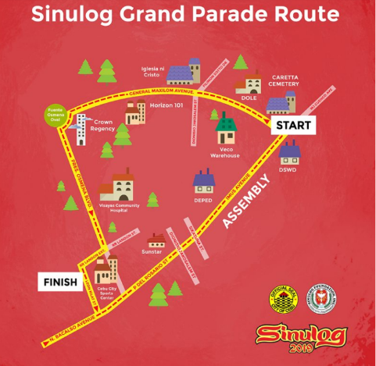
So, 19.01.2020 Cebu City – Sinulog, Boracay
07.00 Uhr Aufstehen
07.45 Uhr Frühstück
08.30 Uhr Fahrt mit Fahrer zur Parade,
am besten zum Caretta
Cemetery, 12 km, 15-45 min
09.00 Uhr Sinulog-Parade anschauen
10.30 Uhr Fahrt mit Fahrer zum Flughafen, 12 km, 25-60 min
13.40 Uhr Flug Cebu CEB – Boracay Caticlan MPH, 13:40-14:40, 5J 132, Airbus A320, 1h, Booking Ref HYT6FF, gebucht über Cebu Air Pacific, 56.32 EUR, 1x 7 kg Handgepäck p.P. frei
14.40 Uhr Ankunft in Boracay
15.00 Uhr Fußweg oder Tricycle zum Caticlan Jetty, 700 m, 50 PHP
15.15 Uhr Boot Caticlan – Cagban, 1.8 km, 15 min, 25 PHP p.P.
Terminal Fee 100 PHP p.P., Eintritt 75 PHP p.P.
15.30 Uhr Transfer zur vorgebuchten Unterkunft, 5.5 km, per Tricycle 150 PHP
15.45 Uhr Einchecken (12.00-14.00)
Twin AP Homes, 0857 Sinagpa, Balabag, Malay, Aklan, Yapak, 5608 Boracay, Tel. +63-921-250-
9934, N 011° 58.534, E 121° 55.052, gebucht über booking.com, 7.5, Buchungsnr 3841 883 164, DZ
mit Du/WC und Doppelbett und Futonbett, WiFi, Frühstück für ca. 4 EUR p.P., 5400 PHP = 96 EUR
für 3 Nächte, bereits bezahlt
16.30 Uhr Diniwid Beach oder White Beach (unweit der Unterkunft) bis Sonnenuntergang
Erkundigung nach Island/Beach Hopping Touren für morgen, auf klook.com für 835 PHP = 15 EUR p.P., https://www.klook.com/en-PH/activity/1025-island-hopping-boracay/
18.00 Uhr Abendessen
Viveri's Café; Kolai Mangyan Boracay; D'Paluto
Übernachtung auf Boracay
Mo, 20.01.2020 Boracay – Island / Beach Hopping Tour
07.00 Uhr Aufstehen
08.00 Uhr Frühstück
08.45 Uhr Island & Beach Tour, ab 1000 PHP p.P., 5 h incl. Mittagessen und Hotelabholung
Diniwid Beach, Crocodile Island, Bulabog Beach, Puka Beach, Ilig-Iligan Beach, Starfish Garden (bei Monaco Suites), usw.
15.00 Uhr Tourende
18.00 Uhr Abendessen
Viveri's Café; Kolai Mangyan Boracay; D'Paluto
19.30 Uhr Rückkehr zur Unterkunft
Twin AP Homes, 0857 Sinagpa, Balabag, Malay, Aklan, Yapak, 5608 Boracay, Tel. +63-921-250-
9934, N 011° 58.534, E 121° 55.052, gebucht über booking.com, 7.5, Buchungsnr 3841 883 164, DZ
mit Du/WC und Doppelbett und Futonbett, WiFi, Frühstück für ca. 4 EUR p.P., 5400 PHP = 96 EUR
für 3 Nächte, bereits bezahlt
Übernachtung auf Boracay

Di, 21.01.2020 Boracay – Relaxen, Oceanarium
07.00 Uhr Aufstehen
08.00 Uhr Frühstück
09.30 Uhr Beach Hopping per Tricycle
Punta Bunga Beach, Banyugan Beach, Puka Shell Beach, Ilig-Iligan Beach, Bulabog Beach, Starfish Garden bei Monaco Suites, Crocodile Island (zum Schnorcheln), D’Mall, D‘Talipapa
Zwischendurch Mittagessen
15.00 Uhr Oceanarium, im Crown Regency Resort @ Boat Station 2, Main Road, Brgy Balabag, 600 PHP p.P., Kinder < 6 Jahre kostenlos oder
18.00 Uhr Abendessen
Subo Boracay, Steampunk Boracay (Bite Club Burgers), Tilapia 'N Chips
19.30 Uhr Rückkehr zur Unterkunft
Twin AP Homes, 0857 Sinagpa, Balabag, Malay, Aklan, Yapak, 5608 Boracay, Tel. +63-921-250-
9934, N 011° 58.534, E 121° 55.052, gebucht über booking.com, 7.5, Buchungsnr 3841 883 164, DZ
mit Du/WC und Doppelbett und Futonbett, WiFi, Frühstück für ca. 4 EUR p.P., 5400 PHP = 96 EUR
für 3 Nächte, bereits bezahlt
Übernachtung auf Boracay

Mi, 22.01.2020 Boracay, Manila
06.30 Uhr Aufstehen
07.00 Uhr Tricycle zum Cagban Jetty, 5.5 km, 22 min, 150 PHP
07.30 Uhr Boot Cagban – Caticlan, 1.8 km, 15 min, 25 PHP p.P.
Terminal Fee 100 PHP p.P.
08.00 Uhr Fußweg oder Tricycle zum Flughafen, 700 m, 50 PHP
09.00 Uhr Frühstück am Flughafen
10.10 Uhr Flug Boracay Caticlan MPH – Manila MNL, 10:05-11:20, 5J 896, Airbus A320, 1h 15min, Booking Ref QBFMFF, gebucht über Cebu Air Pacific, 50.78 EUR, 1x 7 kg Handgepäck p.P. frei
11.20 Uhr Ankunft in Manila, Abholung durch Shara o.ä.
Schwergepäck zurückholen und umpacken
12.30 Uhr Mittagessen mit Familie
MOA Cabalen oder Sigsaga Buffet Las Pinas
Programm t.b.d.
18.00 Uhr Abendsnack
19.00 Uhr Transfer zur vorgebuchten Unterkunft durch Shara oder mit Kia Piccanto o.ä., 7.7 km, 24 min
Frau Yen @ Tower 4 Unit 3D, Avida Towers, Dr Arcadio Santos Avenue, ggü. SM Sucat Mall, privat gebucht
Übernachtung in Paranaque

Do, 23.01.2020 Manila – Funpark oder Tagatay – Picknick
07.00 Uhr Aufstehen
07.45 Uhr Transfer zu Juliets Eltern oder Shara durch Shara oder mit Kia Piccanto o.ä., 4.4-6.8 km, 15-17 min
Juliets Eltern: 74 Maingat Street @ CAA Road, Las Pinas, 4.4 km = 15 min
Shara: Austin @ Dona Manuela 1, Las Pinas, 6.8 km = 17 min
08.15 Uhr Frühstück
Möglichkeit 1 – Picknick in Tagaytay (falls noch nicht erfolgt)
09.30 Uhr Transfer nach Tagaytay durch Shara o.ä., 44 km, 1h 2min
11.00 Uhr Relaxen, Grillen, usw.
Eintritt 50 PHP p.P., Parken 50 PHP p. Fzg., Cottage 500 PHP p. Gruppe
17.00 Uhr Rückfahrt, 44 km, 1h 2min
Möglichkeit 2 – Wasserpark Splash Islands
08.45 Uhr Transfer zum Wasserpark Splash Island, Southwoods Ave, Binan, 4024 Laguna, 24 km, 38 min
09.30 Uhr Besuch des Wasserparks Splash Island, 500 PHP p.P., über klook.com 450 PHP p.P., über metrodeal.com 250 PHP p.P., 08.00-18.00 Uhr
17.00 Uhr Rückfahrt, 24 km, 38 min
17.45 Uhr Abendessen
MOA Cabalen oder Sigsaga Buffet Las Pinas
Möglichkeit 3 – Themenpark Enchanted Kingdom
09.00 Uhr Transfer zum Themenpark Enchanted Kingdom, RSBS Blvd San Lorenzo South, Santa Rosa, 4024 Laguna, 31 km, 44 min
11.00 Uhr Besuch des Themenparks Enchanted Kingdom, 900 PHP p.P., Kinder <122 cm kostenlos, über klook.com 490 PHP p.P., 11.00-21.00 Uhr
17.00 Uhr Rückfahrt, 31 km, 44 min
17.45 Uhr Abendessen
MOA Cabalen oder Sigsaga Buffet Las Pinas
Danach…
19.00 Uhr Transfer zur vorgebuchten Unterkunft durch Shara oder mit Kia Piccanto o.ä., 7.7 km, 24 min
Frau Yen @ Tower 4 Unit 3D, Avida Towers, Dr Arcadio Santos Avenue, ggü. SM Sucat Mall, privat gebucht
Übernachtung in Paranaque

Fr, 24.01.2020 Flug nach Peking, Peking – Innenstadt
03.30 Uhr Aufstehen
04.00 Uhr Taxi oder Transfer durch Shara zum Flughafen, 6 km, 20 min, ca. 125 PHP
06.20 Uhr Flug Manila MNL – Peking PEK, 06:20-10:50, CA180, 20:00-00:45, CA179, Airbus A333, 4h 30min, eTickets 9993487943695/6/7, Online Checkin-Nr MCZZME, gebucht über flugladen.de (Buchungsnr FL-16753520)
11.30 Uhr Ankunft in Peking, Terminal 3
12.00 Uhr Transfer zum Transithotel
Terminal 3 -> Building C -> 2nd Floor -> Air China Transit Service Desk (ggü. Exib B)
Optional: 2x Yikatong Card mit je 20 RMB Deposit und 40 RMB Aufladung am Ticket Window des Airport Express im Terminal 3 besorgen
12.30 Uhr Einchecken im Transithotel bzw. (Hand-)Gepäck lagern
Beijing Wansi Hotel, No.30 Fuqianyi Street, Tianbei Road, Tianzhu Town, Shunyi District, Tel. +86-10-68589988, Reservation Number PEK191205H0933
13.00 Uhr Mittagessen (z.B. Upper Street Food Plaza, 70 m vom Hotel)
13.30 Uhr Besichtigung Peking
Transfer in die Innenstadt (über Dongzhimen)
Wansi Hotel -> 950 m Fußweg bis Metro"Shimen" -> Linie 15 Richtung Wangjing / Qinghuadingluxikou bis Wangjing West / #Linie 13 (10. Stop) -> Linie 13 Richtung Dongzhimen bis Ende / Dongzhimen /#Linie 2 (4. Stop) -> Linie 2 im Uhrzeigersinn bis Chongwenmen /#Linie 5 (5. Stop) -> Linie 5 Richtung Songjiazhuang / Yizhuang bis Tiantandongmen (2. Stop)
15.00 Uhr Himmelstempel / Tiantan (Linie 5, Tiantandongmen), Park 6-22 Uhr, Tempel 8-17 Uhr, 30 RMB p.P.
Mind. 3 km Fußweg (return) zum Himmelsaltar
Himmelstempel -> Linie 5 Richtung Tiantongyuan bis Yonghegong /#Linie 2 (8. Stop)
Optional, falls deutlich früher:
15.45 Uhr Lama Tempel / Yonghegong (Linie 5#2, Yonghegong), 9-
16.00 Uhr, 25 RMB p.P., 18 m hoher Buddha
Lama Tempel -> Linie 2 gegen den Uhrzeigersinn bis Guloudajie /#Linie 8 (2. Stop) -> Linie 8 Richtung Yinghai bis Shichahai (1. Stop) -> Exit C -> Fußweg südlich (1 km) oder Bus 5 / 60 / 82 / 107 / 124 / Sightseeing 3 bis Jingshan Park
16.30 Uhr Jingshan Park (Linie 8, Shichahai) , 6.30-21.00 Uhr, 10 RMB p.P., Blick über Verbotene Stadt und Peking
Jingshan Park -> Fußweg nördlich (1 km) oder Bus 5 / 60 / 82 / 107 / 124 / Sightseeing 3 bis Metro "Shichahai" -> Linie 8 Richtung Zhuxinzhuang bis Guloudajie /#Linie 2 (1. Stop) -> Linie 2 gegen den Uhrzeigersinn bis Fuxingmen /#Linie 1 (5. Stop) -> Linie 1 Richtung Sihui bis Tiananmendong (3. Stop) oder Wangfujing (4. Stop)
17.45 Uhr Tiananmen Platz (Linie 1, Tiananmendong oder
Tiananmenxi), kostenlos
Fußweg (900 m) oder Linie 1 Richtung Sihui bis Wangfujing (1. Stop)
18.15 Uhr Wangfujing (Linie 1, Wangfujing Qianmen)
Option, falls früher durch: Sommerpalast (Linie 4, Beigongmen)
Abendessen in einem Restaurant an der Wangfujing Street
19.00 Uhr Transfer zurück zum Transithotel
Wangfujing -> Linie 1 Richtung Sihui bis Jianguomen /#Linie 2 (2.Stop) -> Linie 2 gegen den Uhrzeigersinn bis Dongzhimen /#Linie 13 (3. Stop) -> Linie 13 Richtung Xizhimen bis Wangjing West /#Linie 15 (4. Stop) -> Linie 15 Richtung Fengbo bis Shimen (10. Stop)
Hotelbus zum Flughafen (15 km, 25 min) für 00.15 Uhr bestellen
20.30 Uhr Schlafen / Ausruhen
23.45 Uhr Aufstehen

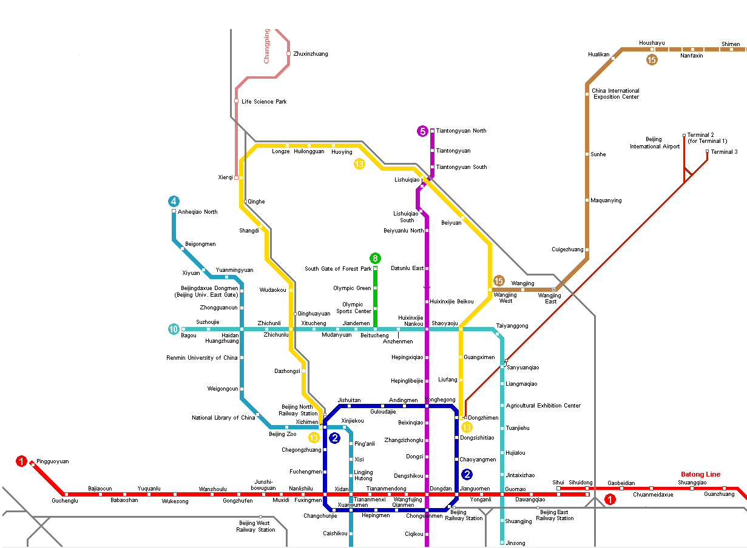
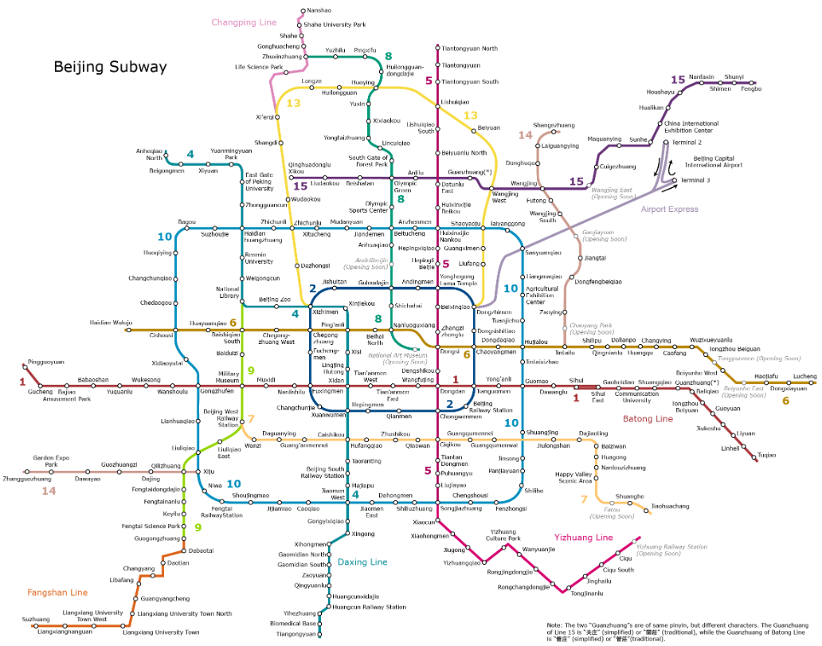
Sa, 25.01.2020 Rückflug nach Deutschland
00.15 Uhr Hotelbus zum Flughafen, Terminal 3, 15 km, 25 min
02.20 Uhr Flug Peking PEK – München MUC, 02:20-05:20, CA961, Boeing 777-300 (B773), 10h, eTickets 9993487943695/6/7, Online Checkin-Nr MCZZME, gebucht über flugladen.de (Buchungsnr FL-16753520), beste Sitzplätze 40/60 ABC DEFG HJK bzw. 34/47 ABC DEH JKL
05.30 Uhr Ankunft in München
06.00 Uhr Airport Express MUC Terminal 2/1/Airport Center – Nordbhf IN, 06:00/06:03/06:07-07:00
07.00 Uhr Ankunft in Ingolstadt

Juliet's Projekt : Geld ins. 420€